**T.C.**

**FIRAT ÜNİVERSİTESİ**

**TEKNOLOJİ FAKÜLTESİ**

**YAZILIM MÜHENDİSLİĞİ BÖLÜMÜ**



**YMH311 – Yazılım Tasarım ve Mimarisi**  **Ders Proje Dokümantasyonu**

**Proje ekip**

**16541553 Berivan GENÇ**

**KERRY**

**Ocak 2019**

 **ÖNSÖZ **

Temeli sağlam olmayan biri olarak oyuna yönelmemde ki sebep; tamamen tasarım aslında.

Bu oyunda da benim ilgimi çeken ve tasarlasam böyle olmalı dediğim nesneleri bir araya getirdim. Ve hayatıma oyun tasarımcısı olarak devam edersem yapmak istediğim işi buldum diyebilirim.

Eksik olan kod kısmımı bir nevi kapatmakla beraber, elle tutulur bir proje gerçekleştirmenin güvenini görebiliyorum kendimde.

İşin özü benim için göze hitap eden şeylerin arkasında ne yattığının, ne kadar karışık olduğunun ya da nasıl olduğunun önemi var fakat pazarlayan kısmın tasarım olduğunu düşünürsek benim için önemi azalıyor. O yüzden projemde kendi gözümden görüp sevdiğim şeyleri yansıtmak istedim.

Devam edelim ..

**GİRİŞ**

**1.Projenin Amacı**

Tamamen eğlence amaçlıdır.

Günümüz şiddet oyunlarına nazaran daha küçük yaş grubuna hitap eden, kendini sevdirebilecek bir karakter üzerine oyunun hikayesi oluşturulmuştur.

En büyük amaç ise kendime bir şeyler katabilmektir. Eksik olan çok yönümü farketmemi sağlamıştır yapmaya çalıştığım oyun.

**1.1.Projenin Kapsamı**

Windows ve Androidde işlev görecek olup, ticari amaçla da düşünülecek olursa diğer işletim sistemlerinde de çalıştırılabilir.

**2.Proje Planı**

Proje belirleme aşamasını ilgi alanıma göre seçtim ve hangi platform beni mutlu edecekse o platformu bulma yolunda gittim.

Oyun platformları çeşitlilik gösteriyor fakat kodlamayı ve tasarımı birarada rahatça götüreceğimi düşündüğüm unity platformunu seçtim.

Arayüzü karmaşık olsa da belirli araştırmalar sonrasında yapmak istediğim oyunu kafamda tasarlayıp geliştirmeye başladım. Ücretsiz ve kullanıcını istediği çoğu şeyi kullanıcıya aktarabileceğimiz bir platform.

**2.1.Kullanılan Araçlar ve Ortamlar**

* Unity
* Visual c#
* Gimp

**2.2.Zaman-İş Planı**

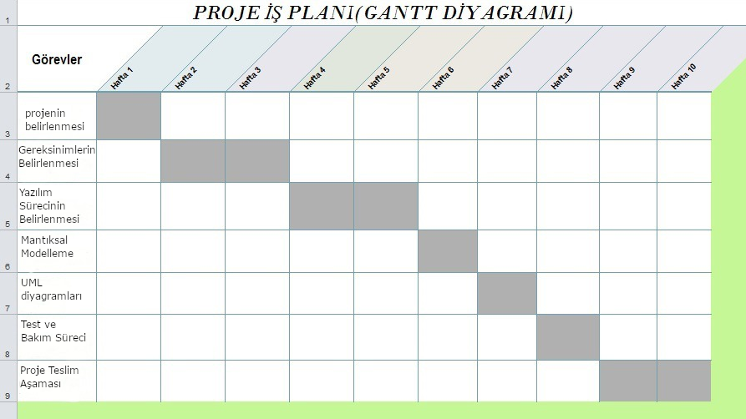

## **2.3. Proje Standartları, Yöntem ve Metodolojileri**

* Spiral model yaklaşımına göre uyarlanılmıştır.
* Planlayarak hareket edilmiştir.
* En son projeyi değerlendirmek kullanıcıdadır.
* Kullanıcının beğenisi takdirde projede ticari olarak gelir elde edilebilir.
* Yönetici bakışı tasarımda ön plana çıkmıştır.
* Projeye farklı yenilikler getirilebilir.

**NESNELER**

**anaKarakterler YanNesneler**

**Kerry YavruKerry balon kuş**

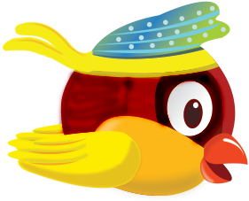

**yanNesneler**

**yıldız ok**

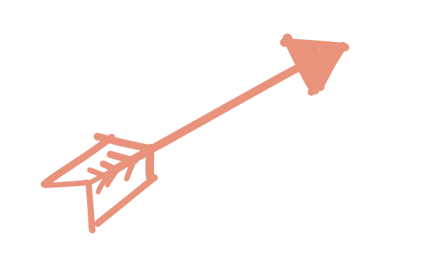

**DİYAGRAMLAR**

USECASE DİYAGRAM

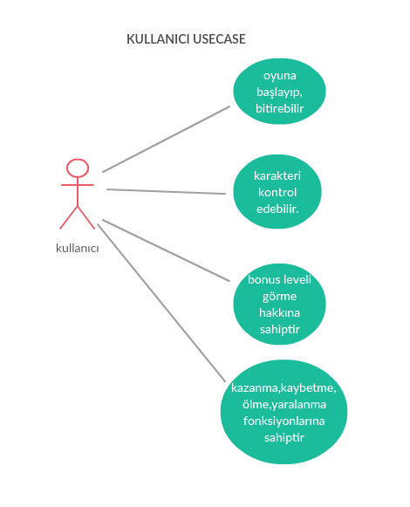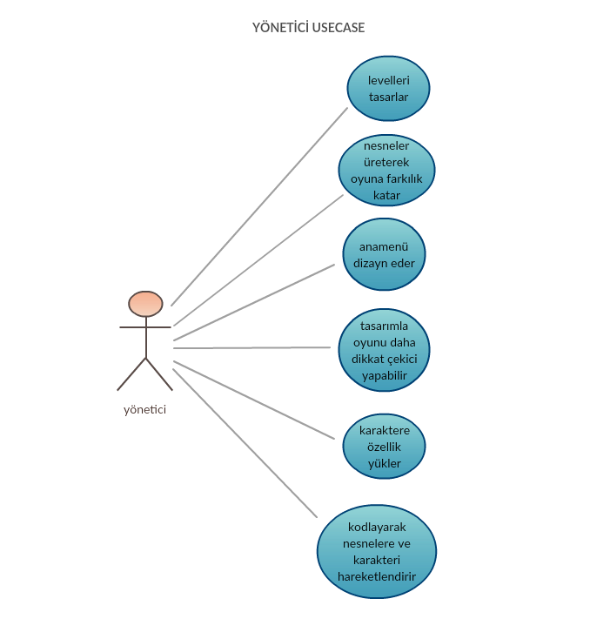

SEQUENCE DİYAGRAM

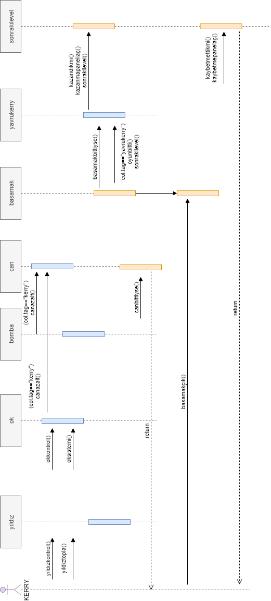

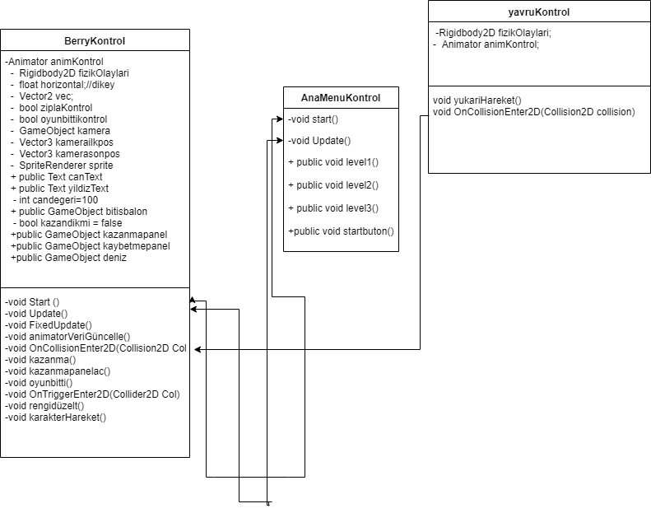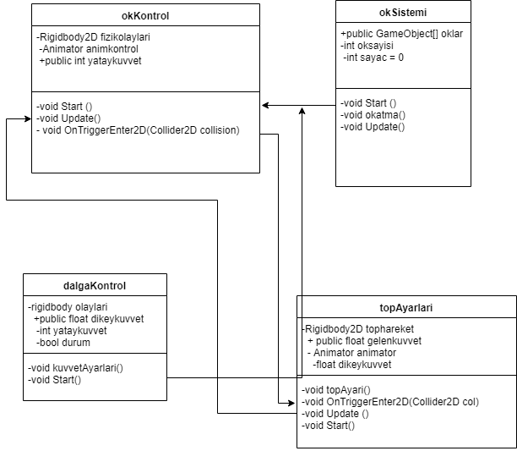

CLASS DİYAGRAM

**EKRAN GÖRÜNTÜLERİ**

